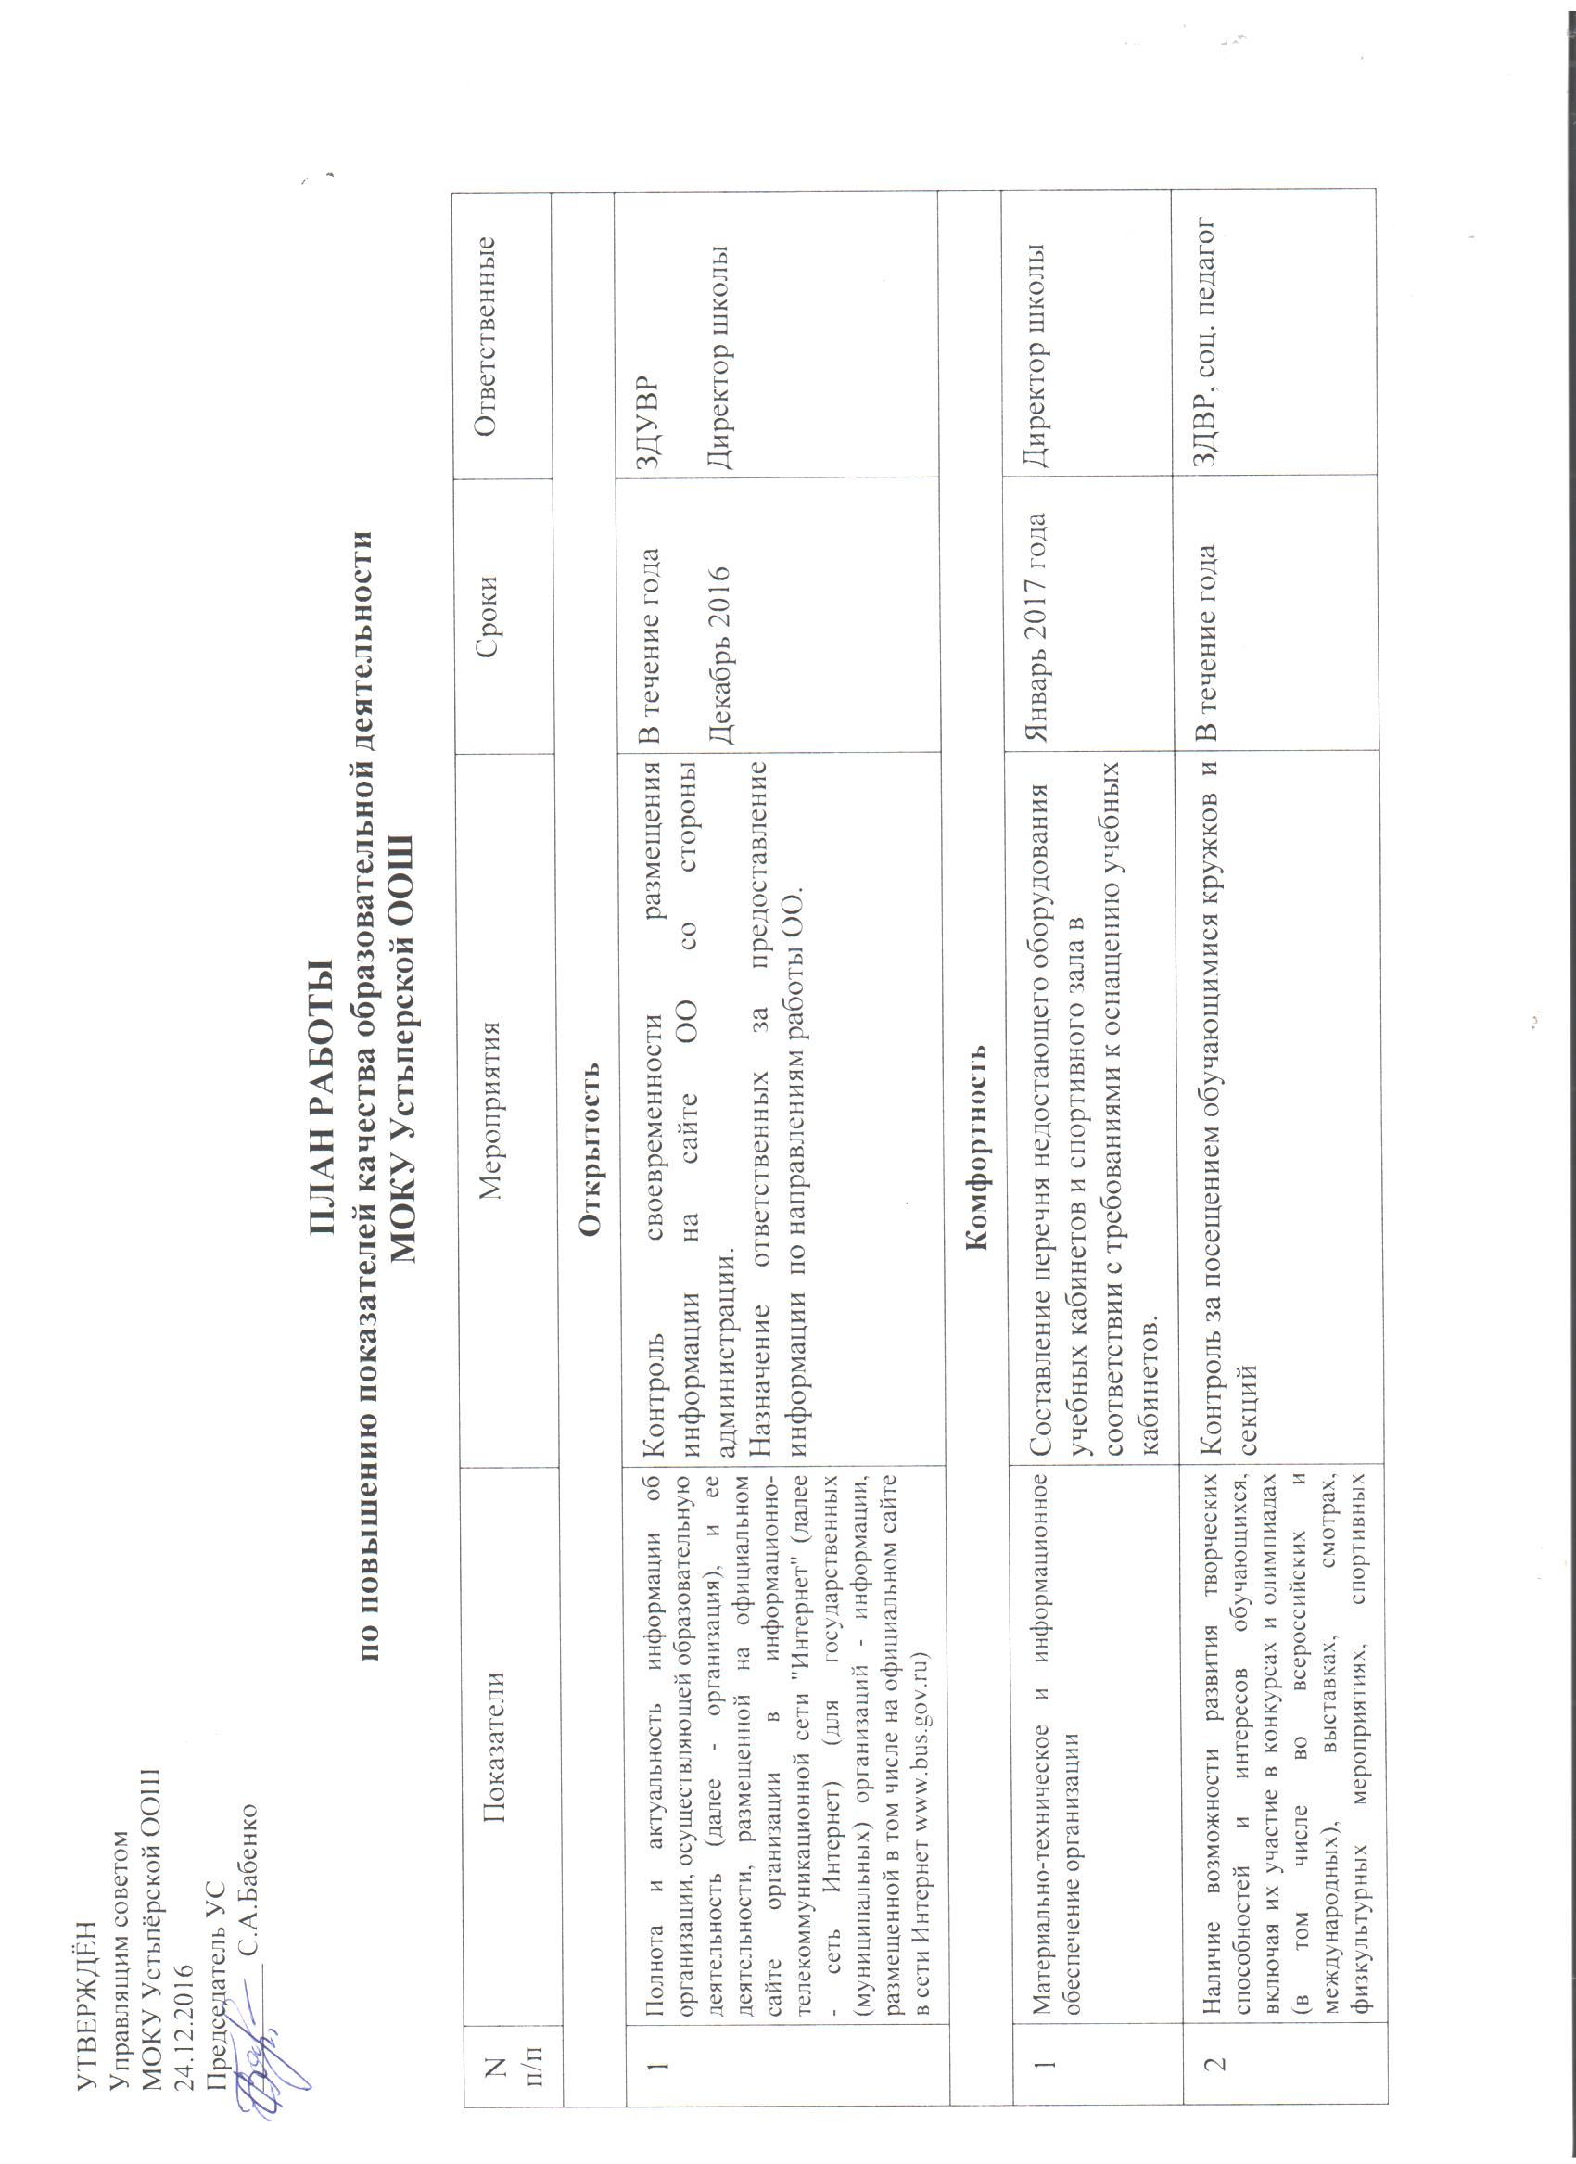

 |  | Организация участия в конкурсах и олимпиадах (в том числе во всероссийских и международных), выставках, смотрах, спортивных мероприятиях | В течение года | ЗДВР
3 | Наличие возможности оказания психолого-педагогической, медицинской и социальной помощи обучающимся | Организация курсовой подготовки социального педагога | 2017 г. | ЗДУВР
4 | Наличие условий организации обучения и воспитания обучающихся с ограниченными возможностями здоровья и инвалидов | Организация курсовой подготовки учителей | 2017 г. | ЗДУВР
5 | Наличие необходимых условий для охраны и укрепления здоровья, организации питания обучающихся | Организация работы по повышению профессиональной компетентности педагогов по реализации здоровьесберегающих технологий в образовательном процессе | В течение года | ЗДУВР
 |  | Активизация работы с родителями в решении вопросов охраны и укрепления здоровья детей | В течение года | ЗДУВР
Доброжелательность
1 | Доля получателей образовательных услуг, удовлетворенных компетентностью работников организации, от общего числа опрошенных получателей образовательных услуг | Полнота, актуальность и понятность информации об образовательной организации, размещаемой на официальном сайте | В течение года | Администратор сайта
Общая удовлетворённость
1 | *Доля получателей образовательных услуг, которые готовы рекомендовать организацию родственникам и знакомым, от общего числа опрошенных получателей образовательных услуг  *Доля получателей образовательных услуг, удовлетворенных материально-техническим обеспечением организации, от общего числа опрошенных получателей образовательных услуг  *Доля получателей образовательных услуг, удовлетворенных качеством предоставляемых образовательных услуг, от общего числа опрошенных получателей образовательных услуг | Корректировка графика курсовой подготовки педагогов на 2016/2017 у. г. | сентябрь | ЗДУВР
 |  | Комплекс мероприятий, направленных на повышение уровня адаптации обучающихся 1, 5 классов. | сентябрь, октябрь | ЗДУВР, психолог
 |  | Проведение и анализ результатов диагностических работ по предметам | в течение  учебного года | ЗДУВР
 |  | Диагностика затруднений педагогов по вопросам подготовки учащихся к ГИА | октябрь-ноябрь | Руководитель МО
 |  | Проведение аналитических семинаров по выявлению причин низких результатов обучения | в течение  учебного года | Руководитель МО

